ジュニア長期水泳講習会
指導内容について
220106
ジュニア長期水泳講習会として2年生以上の小学生を対象にした、三鷹市水泳連盟準会員のクラブです。

講習時間は毎週火曜日の午後5時から7時(更衣時間を含む)、4月から来年3月までの講習日は46回となります。(12月に熱源のゴミ焼却場整備に伴い1～2回お休みになる場合もあります。)
部長、副部長各1名とマネージャ(兼専任コーチ)1名及び専任コーチ5名と、25名程度の"協力コーチ"の中から毎月数名ずつが指導にあたります。

◆ 指導内容
学年に関係なく、泳力別に５班体制で指導します。
５ 班；"水なれ"及びクロール・背泳ぎで25ｍを目指す。
４ 班；クロール及び背泳ぎで25ｍ以上を目指す。
３ 班；クロール及び背泳ぎで50ｍ以上を目指す。
２ 班；平泳ぎの習得と他の２泳法の習熟。
１ 班；バタフライの習得と個人メドレーを目指す。

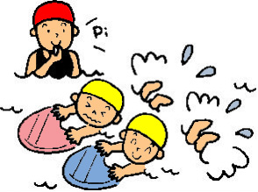
コロナ以前は毎週の講習の他、主な行事として秋の遠足、水上運動会や卒業式などがありましたが現在は自粛しております。
9月の種目別少年スポーツ大会には全員参加を目指しています。
これまで41年間、一度も事故らしい事故がありませんでしたが、これからも安全第一を肝に銘じていきたいと思います。

Jr部ホームページ http://junior.g2.xrea.com/

